CHƯƠNG TRÌNH SINH HOẠT DƯỚI CỜ LỚP 6B
Tuần lễ thứ 7 của năm học mới 2017-2018, với chủ đề “ Phòng chống tệ nạn xã hội và tuyên truyền giới thiệu sách hay, lớp 6B đã được phân công xây dựng chương trình và thể hiện chủ đề trong tiết chào cờ đầu tuần.
Mở đầu chương trình bạn Nguyễn Thẩm Hà Anh, lớp trưởng lớp 6B lên dẫn chương trình giới thiệu bạn Phạm Đinh Mỹ Quỳnh lên giới thiệu sách hay trong tháng, với giọng nói truyền cảm, sinh động và lôi cuốn người nghe, bạn đã thành công trong việc nêu lên giá trị nhân văn của cuốn sách giúp học sinh trong trường nhanh chóng biết về cuốn sách hay và tìm đọc
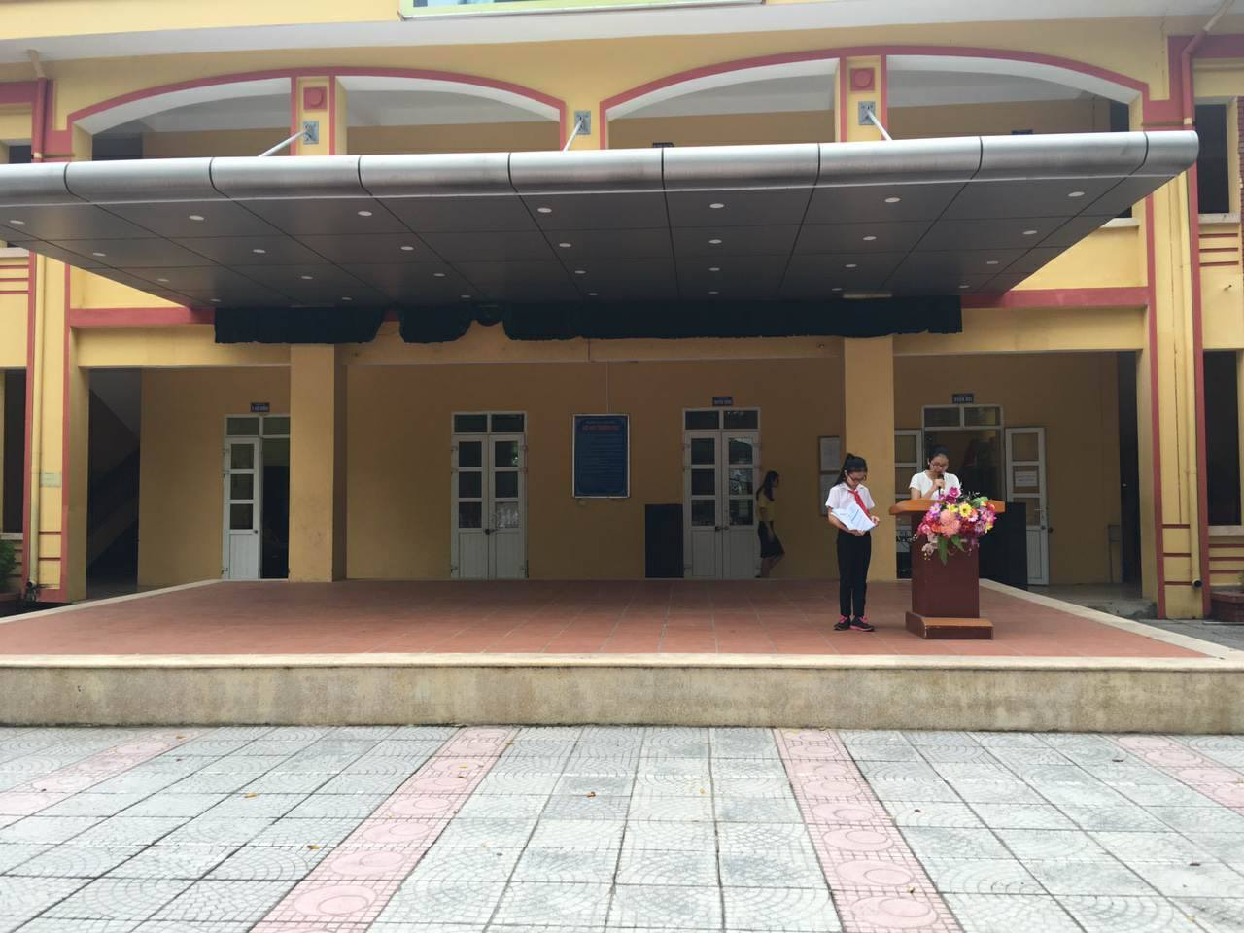
Tiếp theo chương trình là tiết mục nhảy hiện đại của tốp nữ lớp 6B, với sự nhiệt tình trong tập luyện và sức trẻ, năng động ,sáng tạo các em đã thể hiện rất thành công bài nhảy “ Little apple” trên nền nhạc vô cùng sôi động.
Để có được tiết mục xuất sắc này có sự đóng góp không nhỏ của bạn Trần Hà Vy, bạn Phạm Đinh Mỹ Quỳnh và bạn Trần Thị Ngọc Châu, các bạn vừa là người hướng dẫn tập luyện và cũng là những vũ công chính của nhóm.
Sau tiết mục nhảy hiện đại là những tràng pháo tay vang lên khiến sân trường vui như mở hội. Đó cũng là những sự động viên, cổ vũ cho các bạn thực hiện tốt hơn ở lần trực tuần sau.

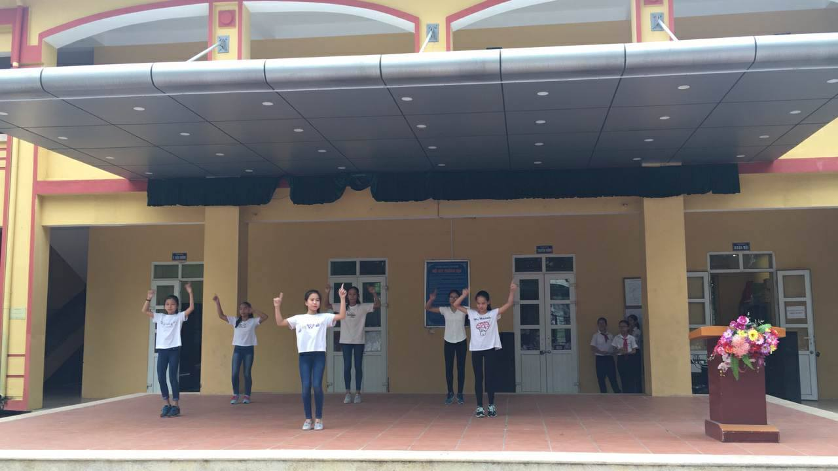
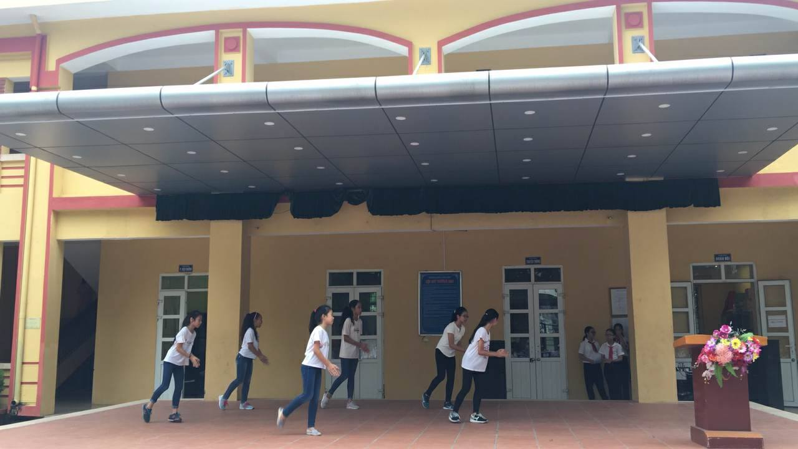

Tệ nạn xã hội đang là một vấn nạn gây nhức nhối cho xã hội nói chung và len lỏi trong mỗi gia đình Việt Nam nói riêng. Nó cướp đi hạnh phúc, niềm vui và tiếng cười của nhiều người. Chủ đề tệ nạn xã hội được thể hiện một cách rõ nét trong tiểu phẩm “ Bờm thời nay” do các bạn nam lớp 6B trình diễn. Vào vai Phú Ông là bạn Nguyễn Hoàng Linh, một bạn trai có khiếu hài hước và khả năng diễn xuất tốt. Bạn Nguyễn Duy Toàn là một bạn trai nhỏ nhắn nhưng nhanh nhẹn và sáng tạo đã đóng vai Bờm khiến người xem ai cũng thấy thích thú và bị cuốn hút vào từng tình tiết trong truyện.
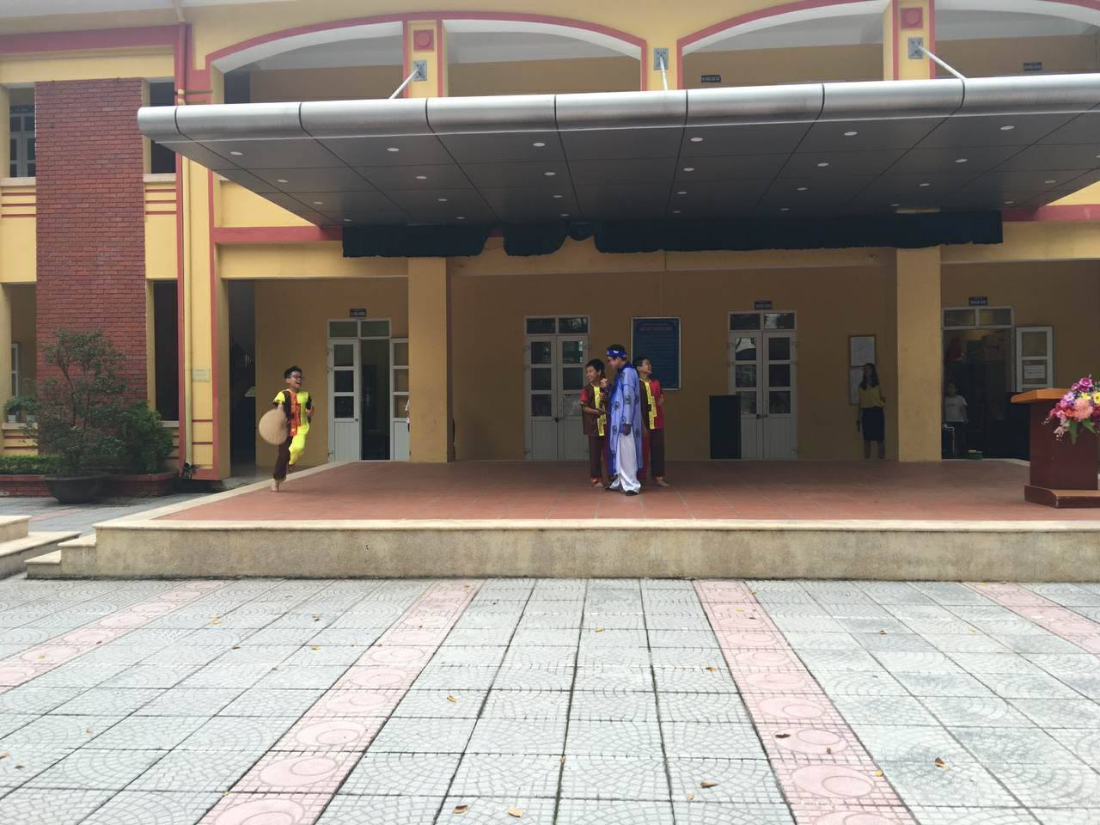
Hai bạn Lê Quang Minh Hiếu và Trần Duy Thành cũng góp mặt trong hai vai Tiểu Bối Bối và người hầu của Phú Ông, với khả năng nhập vai nhân vật như những diễn viên thực sự các bạn đã đem lại tiếng cười cho khán giả. Đây là tiểu phẩm vui đầu tiên các bạn tham gia nên còn đôi chỗ chưa được tự nhiên nhưng qua diễn xuất, trang phục và đặc biệt là ý nghĩa giáo dục trong tiểu phẩm là một thành công lớn của nhóm. Sau khi xem xong tiểu phẩm, học sinh trong trường được tham gia trả lời các câu hỏi có liên quan đến nội dung về tệ nạn xã hội như “Đi xe máy phóng nhanh vượt ẩu ở tuổi vị thành niên”, “ Đánh môi son, nhuộm tóc xanh tóc đỏ của học sinh , thói đua đòi ăn diện” và đặc biệt là “bị rủ rê lôi kéo vào nạn ma túy, thuốc lắc”
Cuối chương trình là các câu hỏi liên quan đến chủ đề tệ nạn xã hội. Với các câu hỏi các bạn đưa ra, học sinh trong trường nhiệt tình hưởng ứng và có nhiều bạn trả lời tốt nhận được những phần quà có ý nghĩa của tập thể lớp 6B.
Phần trực tuần của lớp đã khép lại trong không khí vui tươi của học sinh trong trường, đặc biệt là tập thể lớp 6B, các em đã được tham gia một sân chơi bổ ích và lý thú.

